**МИНИСТЕРСТВО ОБРАЗОВАНИЯ РЕСПУБЛИКИ БЕЛАРУСЬ**

**УЧРЕЖДЕНИЕ ОБРАЗОВАНИЯ**

**ГОМЕЛЬСКИЙ ГОСУДАРСТВЕННЫЙ ТЕХНИЧЕСКИЙ**

**УНИВЕРСИТЕТ ИМЕНИ П. О. СУХОГО**

Факультет автоматизированных и информационных систем

Кафедра «Информационные технологии»

ОТЧЁТ ПО ЛАБОРАТОРНОЙ РАБОТЕ №9

по дисциплине: «Объектно-ориентированное проектирование и программирование»

на тему: **«**Технология LINQ. Функциональное программирование.»

Выполнил: студент гр. ИТИ-21

Тарканов А. В.

Принял: преподаватель

Башаримов Ю. С.

Гомель 2024

**Цель работы**: выполнить указанное в задании требования с использованием *LINQ*. В данном задании запрещено использовать циклы. Каждое из заданий должно быть выполнено в одну строку с использование цепочных вызовов *LINQ*.

|  |  |
| --- | --- |
| № | Условие |
| 2. | Есть файл с записанными через пробел вещественными числами. Нужно сделать: считать файл, разбить по словам, каждое слово преобразовать в число, найти сумму четных чисел. |

**Ход работы**

На рисунке 1 представлено главное окно приложения.

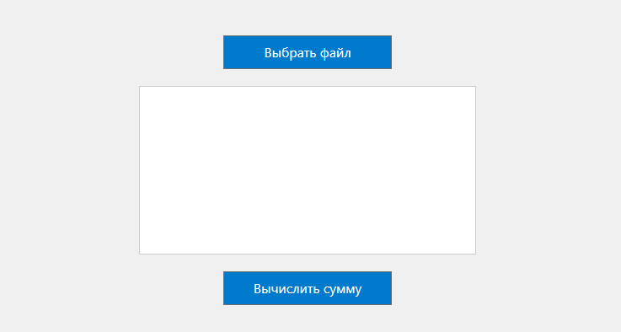

Рисунок 1 – Главное меню

В пользовательском интерфейсе мы видим, что у нас есть одно поле и две кнопки, при нажатии на кнопку выбрать файл у пользователя открывается соответствующее диалоговое окно, где он может выбрать текстовый файл, чтобы найти сумму четных чисел. Это можно увидеть на рисунках 2-3.

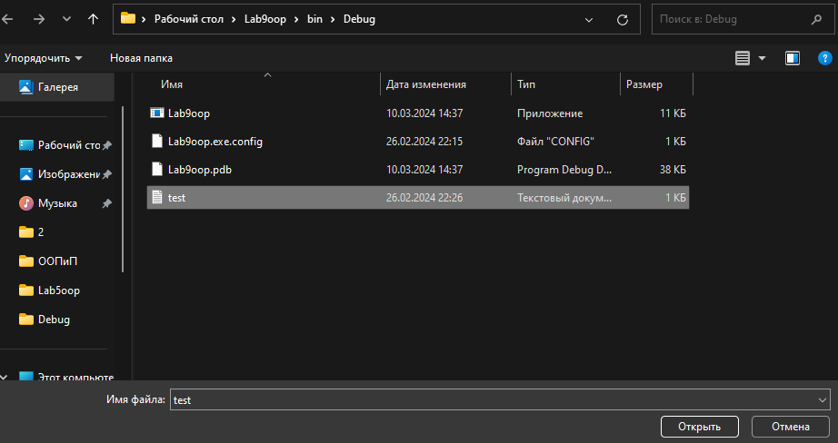

Рисунок 2 – Выбор файла

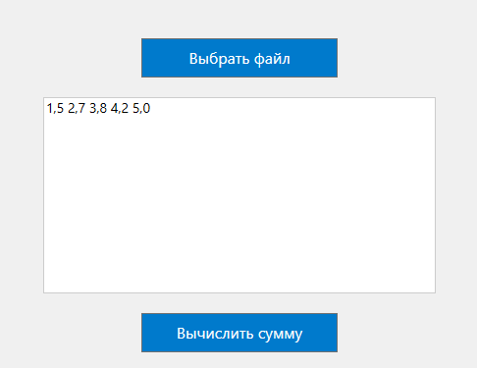

Рисунок 3 – Вывод

На рисунке 4 можно увидеть, что при нажатии на кнопку “Вычислить сумму” вычисляется сумма и выводится на экран.

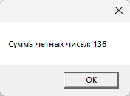

Рисунок 4 – Сумма

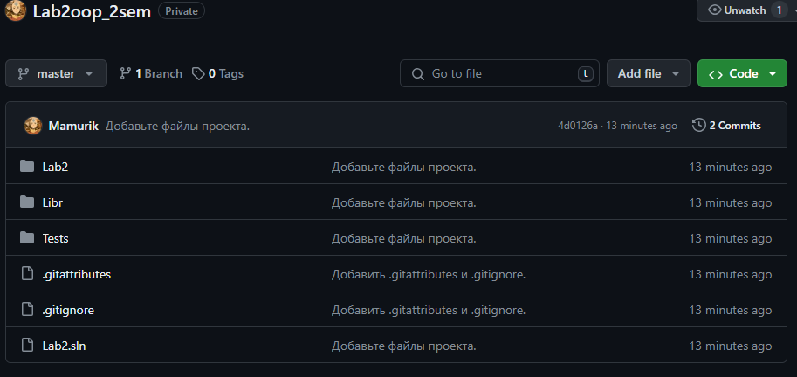

Рисунок 5 – *Github*

**Вывод:** в результате выполнения лабораторной работы выполнили указанное в задании требования с использованием *LINQ*.

**ПРИЛОЖЕНИЕ А**

(обязательное)

**Текст программы**

**MainWindowXaml**

**.cs**

using System.Globalization;

using System.IO;

using System.Linq;

using System.Windows;

using Microsoft.Win32;

namespace Lab9oop

{

public partial class MainWindow : Window

{

private string selectedFilePath;

public MainWindow()

{

InitializeComponent();

}

private void SelectFileButton_Click(object sender, RoutedEventArgs e)

{

OpenFileDialog openFileDialog = new OpenFileDialog();

if (openFileDialog.ShowDialog() == true)

{

selectedFilePath = openFileDialog.FileName;

string fileContent = File.ReadAllText(selectedFilePath);

FileContentTextBox.Text = fileContent;

}

}

private void CalculateButton_Click(object sender, RoutedEventArgs e)

{

if (!string.IsNullOrEmpty(selectedFilePath))

{

double sum = File.ReadAllText(selectedFilePath)

.Split(',')

.Select(numStr => double.Parse(numStr, new CultureInfo("ru-RU")))

.Where(num => num % 2 == 0)

.Sum();

// Выводим результат на экран

MessageBox.Show($"Сумма четных чисел: {sum}");

}

else

{

MessageBox.Show("Пожалуйста, выберите файл.");

}

}

}

}

**MainWindow.Xaml**

using System.Globalization;

using System.IO;

using System.Linq;

using System.Windows;

using Microsoft.Win32;

namespace Lab9oop

{

public partial class MainWindow : Window

{

private string selectedFilePath;

public MainWindow()

{

InitializeComponent();

}

private void SelectFileButton_Click(object sender, RoutedEventArgs e)

{

OpenFileDialog openFileDialog = new OpenFileDialog();

if (openFileDialog.ShowDialog() == true)

{

selectedFilePath = openFileDialog.FileName;

string fileContent = File.ReadAllText(selectedFilePath);

FileContentTextBox.Text = fileContent;

}

}

private void CalculateButton_Click(object sender, RoutedEventArgs e)

{

if (!string.IsNullOrEmpty(selectedFilePath))

{

double sum = File.ReadAllText(selectedFilePath)

.Split(',')

.Select(numStr => double.Parse(numStr, new CultureInfo("ru-RU")))

.Where(num => num % 2 == 0)

.Sum();

// Выводим результат на экран

MessageBox.Show($"Сумма четных чисел: {sum}");

}

else

{

MessageBox.Show("Пожалуйста, выберите файл.");

}

}

}

}